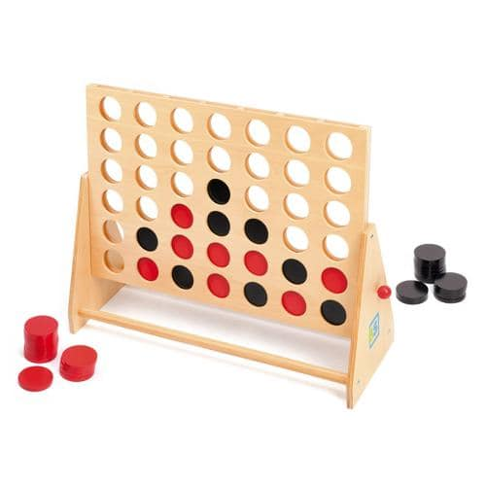Atelier « Création d’un jeu pour la Kermesse »
Inscription pour les Lundis de mai
De 12h15-12h45 et de 13h à 13h30
Avec Mary

- ____________________

- ____________________

- _____________________

- _____________________

- ____________________

- ____________________

- ____________________

- ____________________

- ____________________

- ____________________

- ____________________

- ____________________

- _____________________

- _____________________

- ____________________

- _____________________

- _____________________

- _____________________

- _____________________

- _____________________

- _____________________

- _____________________

- ____________________

- ____________________

Attention, il n’y a que 12 places pour chaque heure ! Inscrits toi vite !!

